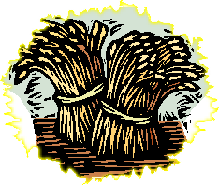
KONKURSOWA KARTA ZGŁOSZENIA
do Konkursu Gminnego na
„Najpiękniejszy Wieniec Dożynkowy”
2017r.

Sołectwo
...................................................................................................................................................................

zgłasza do udziału w Konkursie:

................................................................................................

................................................................................................

.................................................................................................

.................................................................................................

Osoba do kontaktu

Dane kontaktowe / adres/ telefon

...................................................................................................................................................................

Podpis Sołtysa

.....................................

Termin zgłoszenia Wieńca Dożynkowego do 10.08.2017r. w GOK Książki

